青 岛 理 工 大 学
课程实验报告

课程名称 | 软件设计与体系结构 | 班级 | 软件186 | 实验  日期 | 2021-3-10
姓名 | 侯宇轩 | 学号 | 201811050392 | 实验  成绩
实验  名称 | 实验1：Maven 项目实验
实验  目的  及要  求 | 实验要求  1) 掌握 Maven 环境搭建  2) 熟练掌握Maven 项目创建
实  验  环  境 | JDK 1.8、Eclipse、Tomcat8、MySql数据库
实  验  内  容 | 1. 安装maven并配置环境变量  2. 创建本地仓库并集成到Maven中  3. 给Maven配置阿里云镜像  4. 把Maven集成到Eclipse  5. 创建Meven项目  6. 按照分层开发的原则，创建相应的包: dao、 service  7. 创建对象并完成业务操作  安装Maven、配置环境变量并集成到Eclipse 中，创建Maven项目，根据Spring IoC思想创建对象并完成数据的添删改查。
算  法  描  述  及  实  验  步  骤 | 一、系统为macos ，下面是搭建过程  下载文件后解压到/Users/zzz123/Documents/maven 目录下，  在终端使用vim 打开配置文件vim ~/.bash_profile ，配置路径  export M2_HOME=/Users/zzz123/Documents/maven  export PATH=$PATH:$M2_HOME/bin  使用source ~/.bash_profile 使配置的环境变量生效  Eclipse 中的操作与windows基本一致  二、设计模块  分别创建接口UserDao 和UserService ，UserDao 中的方法是具体实现数据库操作的，UserService 是调用UserDao 操作提供数据库操作服务的，分别在UserServiceImpl 和 UserDaoImpl 中实现了方法  对象的创建在spring 配置文件中声明然后通过 ApplicationContext加载已经创建的对象，并且在UserService 中定义一个UserDao 属性，通过设置方法，可以实现配置文件中不同的UserDao 的使用，即在不同数据库操作时候只需要更改配置文件的<bean>即可。
调  试  过  程  及  实  验  结  果 | 一、添加数据  1）添加前  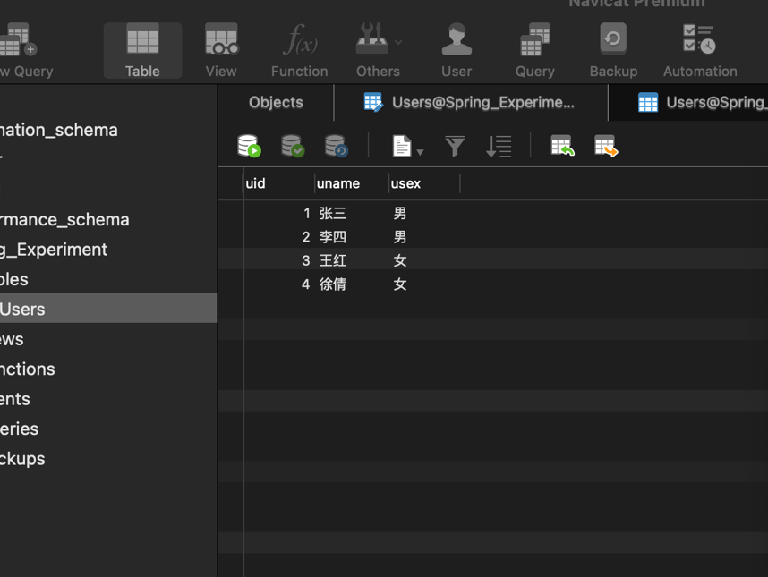  2）添加后  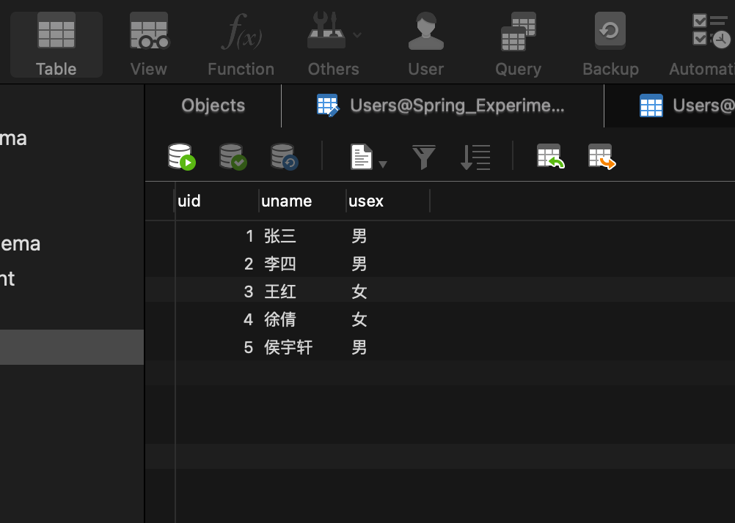  二、删除  1）删除前  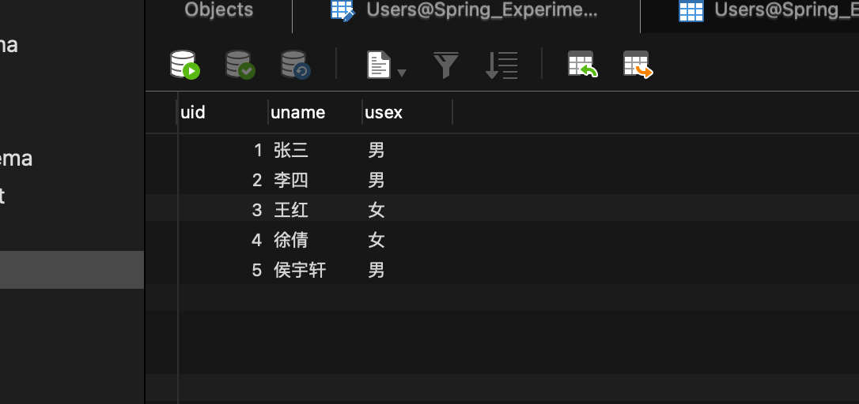  2）删除后  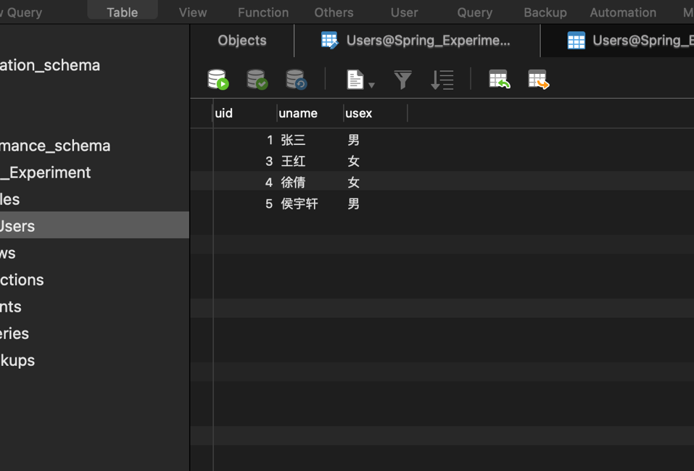  三、修改  1）修改前  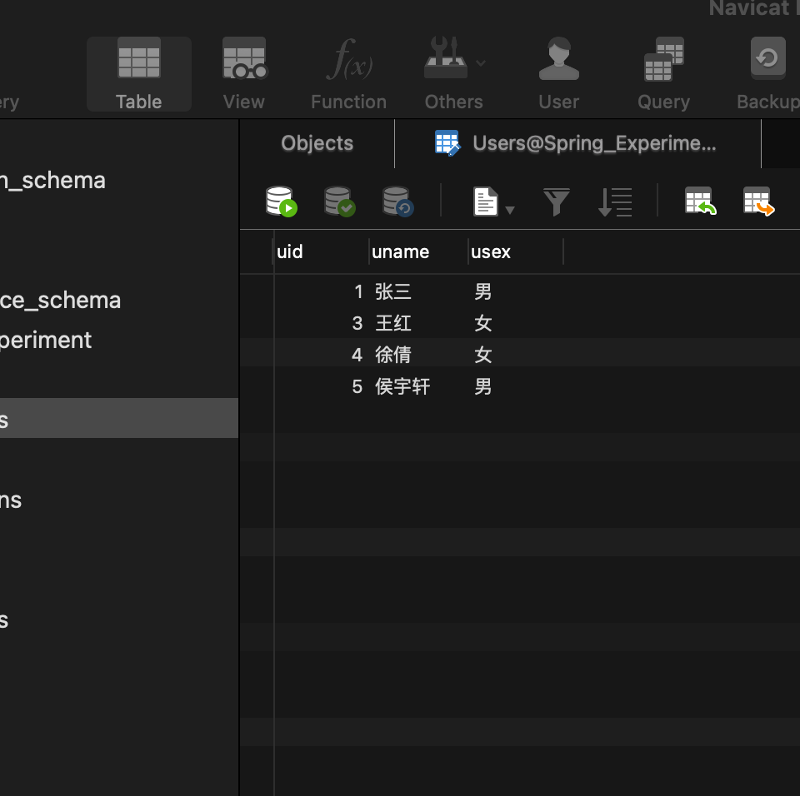  2）修改后  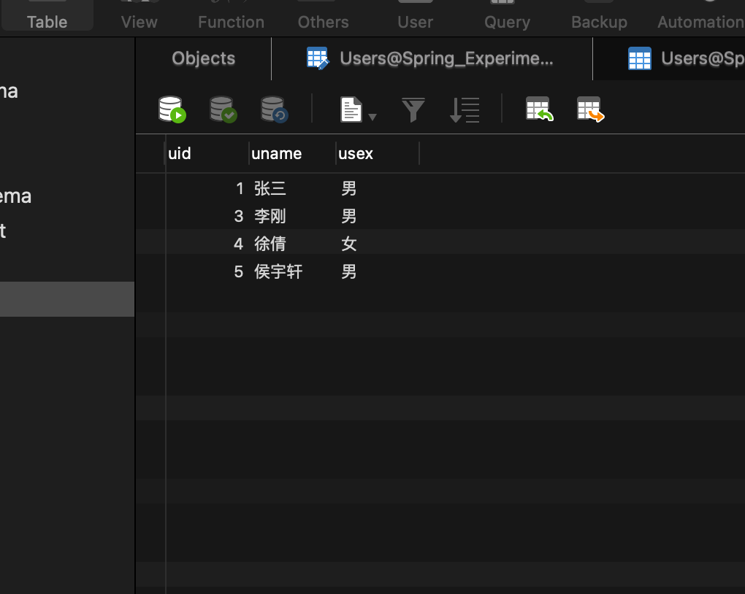  四、查询  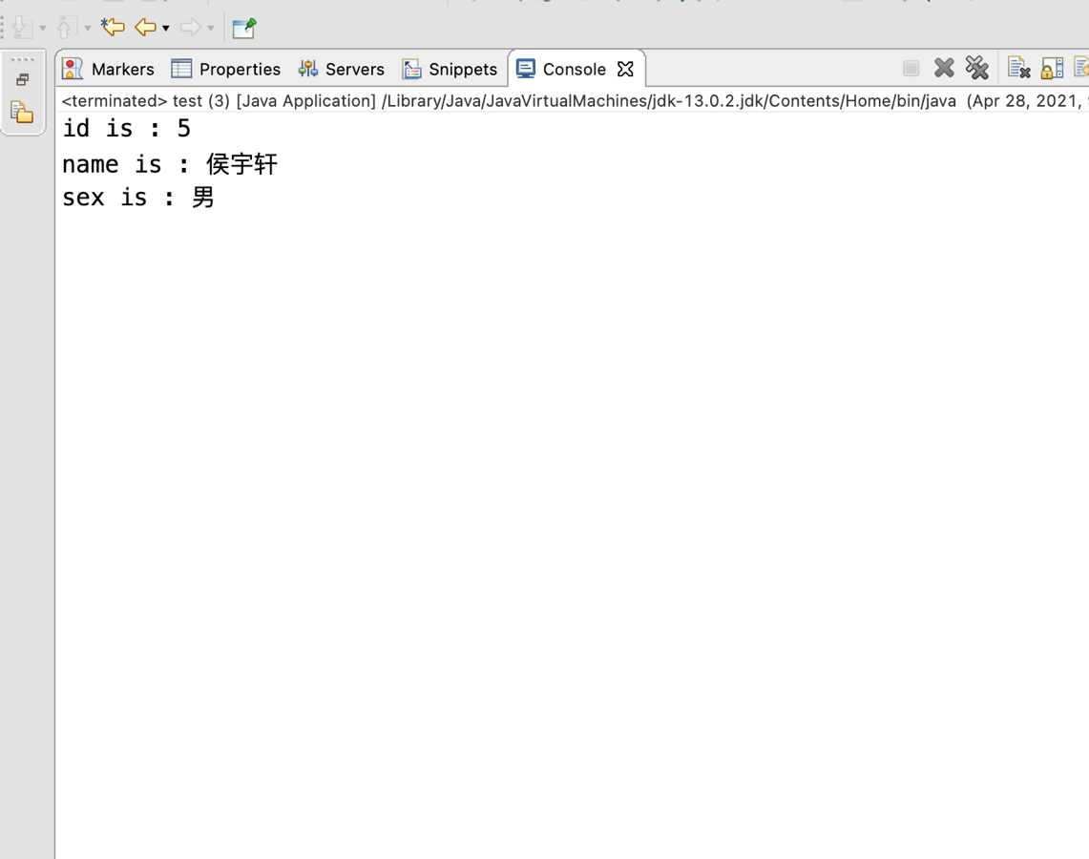
总  结 | 使用Spring 中 IOE 即将对象的创建和调用都交给Spring 管理，不是通过代码创建，这样可以降低耦合度，后期应用不同的时候只需要修改配置，可以有效避免因不当操作引起意外的bug，这种最难调试。

关键代码：
ApplicationContext.xml
<?xml version="1.0" encoding="UTF-8"?>
<beans xmlns="http://www.springframework.org/schema/beans"
xmlns:xsi="http://www.w3.org/2001/XMLSchema-instance"
xsi:schemaLocation="http://www.springframework.org/schema/beans
http://www.springframework.org/schema/beans/spring-beans.xsd">
<bean id="MyUserService" class="com.service.UserServiceImpl"></bean>
<bean id="MyUserDao" class="com.dao.UserDaoImpl"></bean>

</beans>

pom.xml
<project xmlns="http://maven.apache.org/POM/4.0.0" xmlns:xsi="http://www.w3.org/2001/XMLSchema-instance" xsi:schemaLocation="http://maven.apache.org/POM/4.0.0 https://maven.apache.org/xsd/maven-4.0.0.xsd">
<modelVersion>4.0.0</modelVersion>
<groupId>qst</groupId>
<artifactId>Spring_ex1</artifactId>
<version>0.0.1-SNAPSHOT</version>
<dependencies>
<dependency>
<groupId>junit</groupId>
<artifactId>junit</artifactId>
<version>4.11</version>
<scope>test</scope>
</dependency>
<dependency>
<groupId>javax.servlet</groupId>
<artifactId>javax.servlet-api</artifactId>
<version>4.0.1</version>
<scope>provided</scope>
</dependency>
<!-- https://mvnrepository.com/artifact/org.springframework/spring-beans -->
<dependency>
<groupId>org.springframework</groupId>
<artifactId>spring-beans</artifactId>
<version>5.3.6</version>
</dependency>
<!-- https://mvnrepository.com/artifact/org.springframework/spring-core -->
<dependency>
<groupId>org.springframework</groupId>
<artifactId>spring-core</artifactId>
<version>5.3.6</version>
</dependency>
<!-- https://mvnrepository.com/artifact/org.springframework/spring-context -->
<dependency>
<groupId>org.springframework</groupId>
<artifactId>spring-context</artifactId>
<version>5.3.6</version>
</dependency>
<!-- https://mvnrepository.com/artifact/org.springframework/spring-expression -->
<dependency>
<groupId>org.springframework</groupId>
<artifactId>spring-expression</artifactId>
<version>5.0.2.RELEASE</version>
</dependency>
<!-- https://mvnrepository.com/artifact/mysql/mysql-connector-java -->
<dependency>
<groupId>mysql</groupId>
<artifactId>mysql-connector-java</artifactId>
<version>8.0.19</version>
</dependency>
</dependencies>
</project>

User.java
package com.bean;

public class User {
private Integer uid;
private String uname;
private String usex;

public Integer getUid() {
return uid;
}
public void setUid(Integer uid) {
this.uid = uid;
}
public User() {
super();
}
public User(int uid, String uname, String usex) {
super();
this.uid = uid;
this.uname = uname;
this.usex = usex;
}
public String getUname() {
return uname;
}
public void setUname(String uname) {
this.uname = uname;
}
public String getUsex() {
return usex;
}
public void setUsex(String usex) {
this.usex = usex;
}
}

DBUtil.java
package com.util;

import java.io.IOException;
import java.sql.*;

public class DBUtil {
// 连接服务器的参数信息
public static String url="jdbc:mysql://localhost/itoffer";
public static String usr="root";
public static String pwd="qwerasdf811013";
// 静态语句块，在类加载（编译后的字节码加载到内存中）的时候只执行一次
static {
try {
Class.forName("com.mysql.cj.jdbc.Driver");
} catch(ClassNotFoundException e) {
e.printStackTrace();
}
}
public static java.sql.Connection getConnection() {
java.sql.Connection conn = null;
try {
conn = DriverManager.getConnection(url, usr, pwd);
} catch(SQLException e) {
e.printStackTrace();
}
return conn;
}
public static void closeJDBC(ResultSet rs, Statement st, java.sql.Connection con) {
if(rs!=null) {
try {
rs.close();
} catch(SQLException e) {
e.printStackTrace();
}
}
if(st!=null){
try {
st.close();
} catch (SQLException e) {
e.printStackTrace();
}
}
if(con!=null) {
try {
con.close();
} catch (SQLException e) {
e.printStackTrace();
}
}
}
public static void main(String[] args) {
System.out.println("打开连接2");
java.sql.Connection conn=DBUtil.getConnection();
System.out.println(conn);
System.out.println("关闭连接");
DBUtil.closeJDBC(null,null,conn);
}
}

UserDao.java
package com.dao;
import com.bean.User;
public interface UserDao{
public void add(User u);
public void delete(int id);
public void modify(User u);
public User query(int id);
}

UserDaoImpl.java
package com.dao;

import java.sql.ResultSet;
import java.sql.SQLException;

import com.bean.User;
import com.util.DBUtil;

public class UserDaoImpl implements UserDao {
java.sql.Connection conn = DBUtil.getConnection();
java.sql.PreparedStatement pstmt = null;
String sql;
public void add(User u) {
sql = "insert into Spring_Experiment.Users("
+ "uid,"
+ "uname,"
+ "usex) "
+ "values(?,?,?)";
try {
pstmt = conn.prepareStatement(sql);
pstmt.setInt(1, u.getUid());
pstmt.setString(2, u.getUname());
pstmt.setString(3, u.getUsex());
pstmt.executeUpdate();
} catch (SQLException e) {
e.printStackTrace();
} finally {
DBUtil.closeJDBC(null, pstmt, conn);
}
}

public void delete(int id) {
sql = "delete from Spring_Experiment.Users where uid="+id;
try {
pstmt = conn.prepareStatement(sql);
pstmt.executeUpdate();
} catch (SQLException e) {
e.printStackTrace();
} finally {
DBUtil.closeJDBC(null, pstmt, conn);
}
}

public void modify(User u) {
sql = "update Spring_Experiment.Users set uname = ?, usex = ? where uid = ?";
try {
pstmt = conn.prepareStatement(sql);
pstmt.setString(1, u.getUname());
pstmt.setString(2, u.getUsex());
pstmt.setInt(3, u.getUid());
pstmt.executeUpdate();
} catch (SQLException e) {
e.printStackTrace();
} finally {
DBUtil.closeJDBC(null, pstmt, conn);
}
}

public User query(int id) {
User u = null;
String sql="select uid,uname,usex from Spring_Experiment.Users where uid=?";
try {
pstmt = conn.prepareStatement(sql);
pstmt.setInt(1, id);
ResultSet rs = pstmt.executeQuery();
if (rs.next()) {
u = new User();
u.setUid(rs.getInt(1));
u.setUname(rs.getString(2));
u.setUsex(rs.getString(3));
}
} catch (SQLException e) {
e.printStackTrace();
}
return u;
}

}

UserService.java
package com.service;

import com.bean.User;

public interface UserService {
public void add(User u);
public void delete(int id);
public void modify(User u);
public User query(int id);
}

UserServiceImpl.java
package com.service;

import com.bean.User;
import com.dao.UserDao;
import com.dao.UserDaoImpl;

public class UserServiceImpl implements UserService{
UserDao ud;
public UserDao getUd() {
return ud;
}
public void setUd(UserDao ud) {
this.ud = ud;
}

public void add(User u) {
ud.add(u);
}
public void delete(int id) {
ud.delete(id);
}
public void modify(User u) {
ud.modify(u);
}
public User query(int id) {
return ud.query(id);
}
}

test.java
package com.test;

import org.springframework.context.support.ClassPathXmlApplicationContext;

import com.bean.User;
import com.dao.UserDao;
import com.service.UserService;
import com.service.UserServiceImpl;

public class test {
public static void main(String[] args) {
User add = new User(5, "侯宇轩", "男");
int delete = 2;
User modify = new User(3, "李刚", "男");
int query = 5;
ClassPathXmlApplicationContext ctx = new ClassPathXmlApplicationContext("ApplicationContext.xml");
UserServiceImpl us = (UserServiceImpl)ctx.getBean("MyUserService");
UserDao ud = (UserDao)ctx.getBean("MyUserDao");
us.setUd(ud);

// 执行插入操作
// us.add(add);

// 执行删除操作
// us.delete(delete);
// // 执行修改操作
// us.modify(modify);
// // 执行查询操作
User res = us.query(query);
System.out.println("id is : " + res.getUid());
System.out.println("name is : " + res.getUname() );
System.out.println("sex is : " + res.getUsex());
}
}

